Ackerbohnen-Trüffel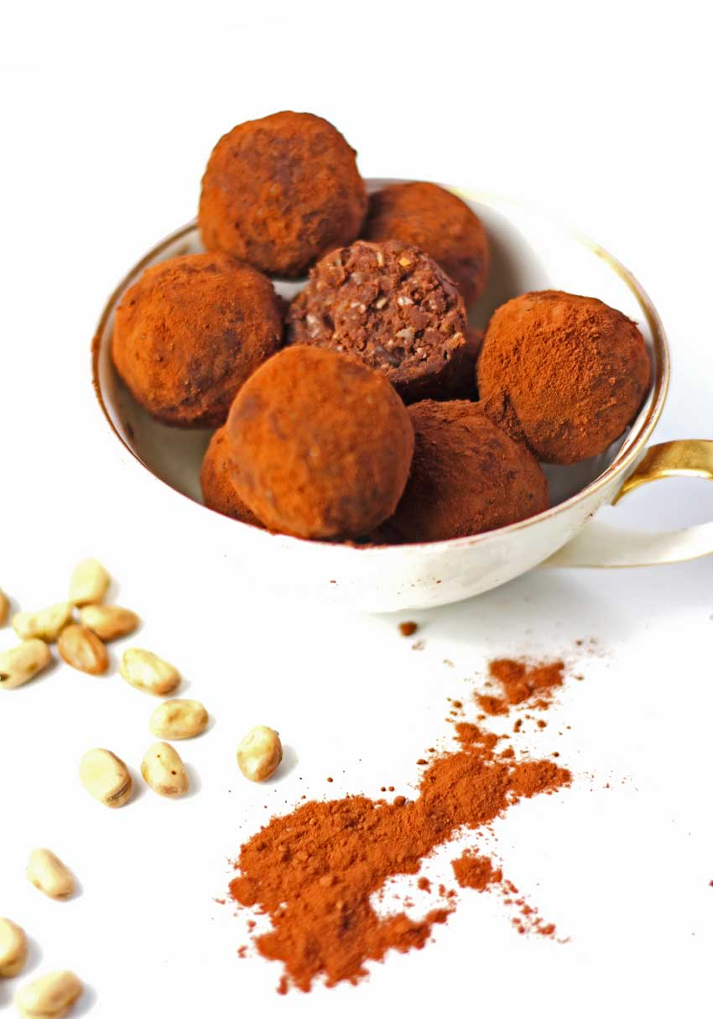
FÜR ca. 20 KUGELN
250 g gekochte Ackerbohnen
(ca. 130 getrocknet)
2 EL Haferflocken
4 EL Kakaopulver
3-4 EL Süße nach Vorliebe (z.B. Zucker, Erythrit, Ahornsirup oder eingeweichte Datteln)
2 EL Rapskernöl (oder Kokosöl)
Kakaopulver zum Wälzen
Optional: getrocknete Bio-Orangenzesten,
weihnachtliche, gemahlene Gewürze wie Zimt, Kardamom, Sternanis,
Kokosraspeln, für beschwipste Kugeln etwas Rum
Falls keine gekochten Ackerbohnen vorrätig – Ackerbohnen lassen sich prima einfrieren, wenn man gleich eine größere Menge kochen möchte -, die getrocknete Ackerbohnen 24 Stunden vorher einweichen, das Einweichwasser wegkippen und die eingeweichten Bohnen abspülen. Mit frischem Wasser im Topf zum Kochen bringen und danach ca. 25 Minuten köcheln lassen bis sie im Inneren weich und cremig sind.
- Die gekochten und abgekühlten Ackerbohnen zusammen mit Haferflocken, Kakao, Süße und evtl. Orangenzesten und/oder Gewürzen im Mixer fein zerkleinern.
- Das Rapskernöl (Hinweis: Kokosöl vorher leicht erwärmen, damit es flüssig wird.) hinzufügen und aus der Masse kleine Kugeln formen.
- In Kakaopulver wälzen.
Die Ackerbohnen-Trüffel am besten luftdicht verschlossen und im Kühlschrank lagern. Sie halten sich ca. 5 Tage.

